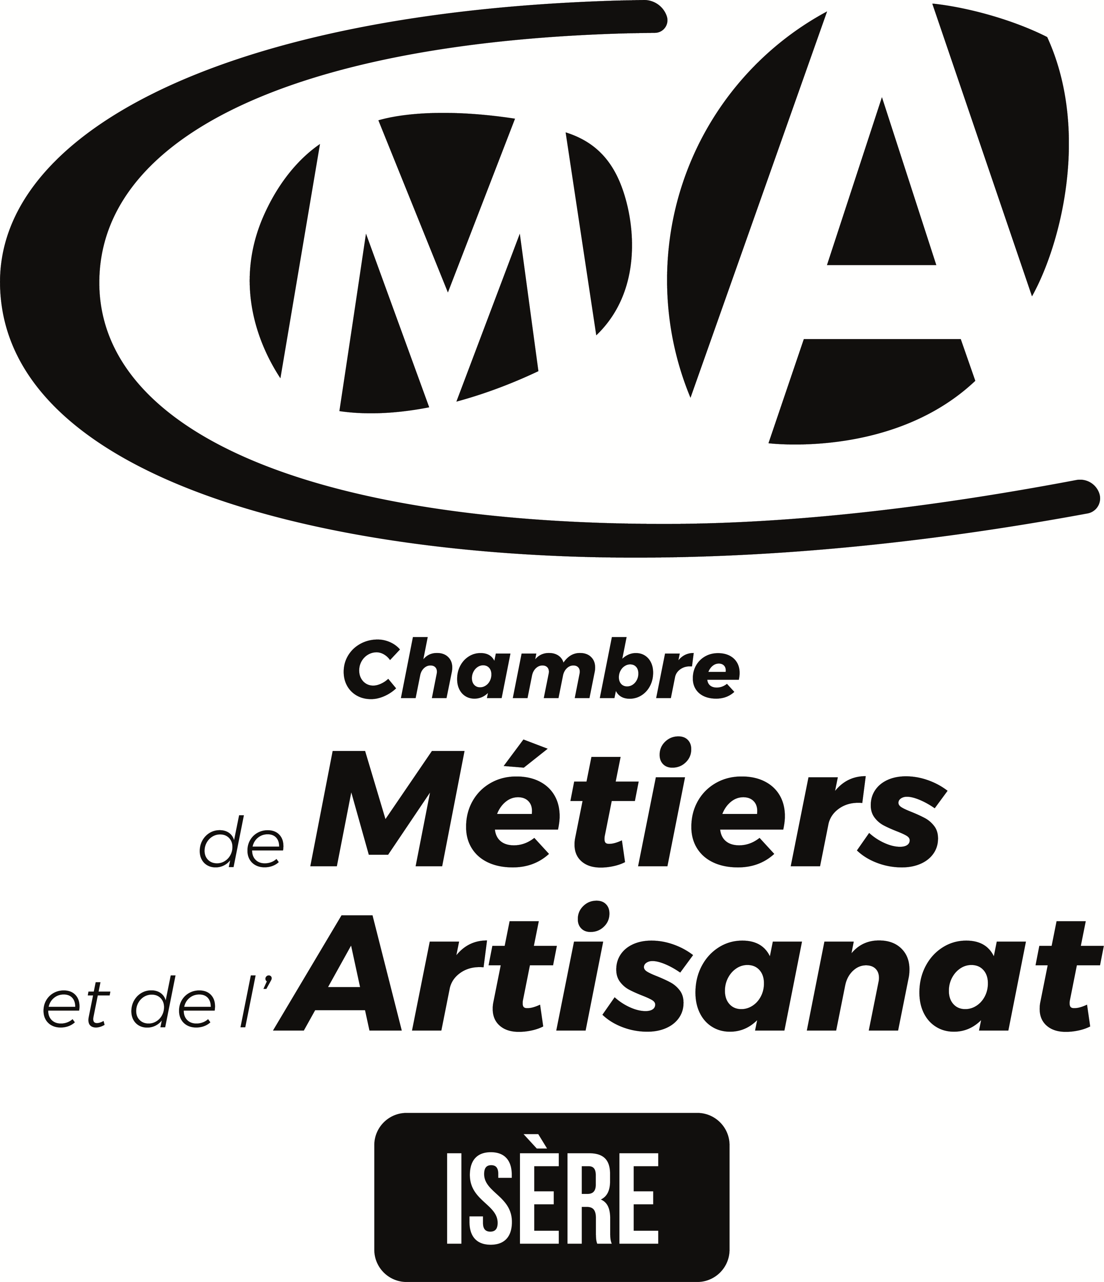
NUMERIQUE ET DIGITAL
Développer son entreprise avec les réseaux sociaux
(Facebook ^{tm}, Linkedin TM, Instagram TM, Pinterest TM )

Durée : 7 heures en deux séances

Lieu : à la CMA Isère

Public concerné : Chefs d'entreprises artisanales, conjoints collaborateurs ou associés, salariés, et demandeurs d’emploi.

- Pré-requis : Connaître les fonctions de base d’internet

Objectifs :

- Comprendre l’intérêt des réseaux sociaux et savoir vous en servir
- Identifier les risques et les contraintes
- Choisir le réseau adapté à vos besoins

Programme :

- Présenter les différents réseaux sociaux :
Facebook™, Linkedin™, Instagram™, Pinterest™

- Protéger ses données et sa vie privée

- Connaître les dangers et les avantages du système

- Faire votre publicité avec les réseaux sociaux
- (création de groupe)

Profil du formateur :
Nos formateurs sont sélectionnés sur appel d’offres selon les critères suivants :

- Leur niveau de compétences dans le domaine enseigné
- Leur niveau de formation dans le domaine

Moyens pédagogiques : Vidéoprojecteur, support de cours et exercices pratiques

Suivi et évaluation :
Modalité de suivi : en continu
Modalités d'évaluation : fiche d'évaluation stagiaire et formateur en fin de stage.

Coût :
- Chef d’entreprise et conjoint collaborateur : 30 €
- Salarié, Demandeur d’emploi : 210 €
Contacts et Inscriptions :

SIEGE GRENOBLE
ZAC Bouchayer-Viallet
20 rue des Arts et Métiers
CS 20055
38026 Grenoble cedex 1
Formation continue
Tél. : 04.76.70.82.10

SITE DE VIENNE
2 Place Saint Pierre
CS30369
38217 Vienne cedex
Tél : 04.76.70.86.76

- Autre public : Nous contacter

N° Déclaration d’existence : 82 38 04914 38

29/11/2019

N° Déclaration d’existence : 82 38 04914 38
29/11/19

